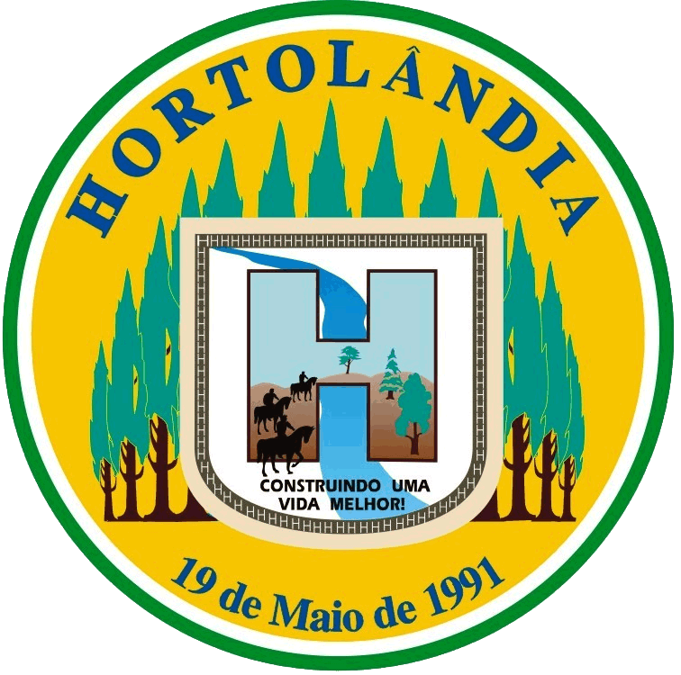

PREFEITURA MUNICIPAL DE HORTOLÂNDIA
SECRETARIA DE MEIO AMBIENTE E DESENVOLVIMENTO SUSTENTÁVEL

CORTE DE ÁRVORE E/OU INTERVENÇÃO EM APP

PROCESSO SEQUÓIA

As documentações deverão ser enviadas para o e-mail: licenciamentoambiental.smma@hortolandia.sp.gov.br

1. Em caso de supressão de espécies nativas, além da abertura do Processo Sequóia, deverá também ser aberto um Processo junto ao Ibama através do Sistema Sinaflor, conforme orientações abaixo.

- Acesso ao Sistema através do link https://www.ibama.gov.br/sinaflor;

- Acessar aos Manuais na Página Inicial;

- Cursos EAD para Acesso do Empreendedor e Acesso do Responsável Técnico através do link https://www.ibama.gov.br/notas/1480-ead;

- Também seguem sugestões de vídeos explicativos no Youtube:

https://www.youtube.com/watch?v=ZXK7mQTcZgQ

https://www.youtube.com/watch?v=7NbaI3yJdcc

Para supressão de espécies exóticas e Intervenção em APP sem a presença de espécies nativas, NÃO será necessária a abertura de Processo junto ao Ibama.

2. Declaração de veracidade e legitimidade (conforme ANEXO), assinada com Certificado Digital

3. Solicitação de Corte de árvore (conforme ANEXO)

4. Recibo do DARM (emitido pela SMMADS) quitado para análise da Licença

5. Procuração, quando for o caso (firma reconhecida em cartório)

6. Roteiro de acesso

7. Cópia do RG e CPF para pessoa física, ou Cartão CNPJ – Cadastro Nacional de Pessoa Jurídica

8. Contrato Social atualizado registrado na Junta Comercial do Estado (JUCESP) para pessoa jurídica

9. Espelho do IPTU para área urbanas ou ITR para áreas rurais

10. Croqui do Imóvel, em 02 vias, indicando a localização de todas as árvores isoladas existentes na propriedade, indicando de cor diferenciada as que serão para supressão ou transplante, com legenda. Além da via digital, apresentar uma via impressa na Secretaria para vistoria in loco.

11. Projeto do imóvel ou empreendimento aprovado ou pré-aprovado pela Secretaria Municipal de Planejamento Urbano e Gestão Estratégica

12. Laudo de Caracterização de Vegetação e Projeto de Compensação Ambiental assinado com Certificado Digital, com levantamento detalhado de todas as árvores e vegetações existentes na propriedade, especificando aquelas propostas para supressão, com:
− Identificação das espécies, contemplando o nome científico e popular
−Identificar se trata de espécie ameaçada de extinção ou objeto de especial proteção
− Quantidade
- DAP- Diâmetro à Altura do Peito
- Altura
− Volume lenhoso estimado de cada árvore e do total a serem suprimidas
− Coordenada geográfica em UTM de cada árvore
− Fotos das árvores e/ou vegetações solicitadas para corte
Para a Compensação Ambiental, consultar a Secretaria Municipal de Meio Ambiente e Desenvolvimento Sustentável sobre as legislações municipais e estaduais vigentes

13. Cronograma de Exploração com volumetria informando quando serão suprimidas as árvores autorizadas durante 12 meses e as destinações das toras e galhos

14. ART – Anotação de Responsabilidade Técnica do Laudo de Caracterização de Vegetação e Projeto de Compensação Ambiental e do Cronograma de Exploração

15. Matrícula do imóvel atualizada em até 120 dias, ou Contrato de Compra e Venda do Imóvel

16. Contrato de Locação do imóvel (se for o caso)

17. No caso de imóvel não próprio, apresentar também Carta de Anuência de todos os proprietários autorizando o Corte de Árvore e/ou Supressão de Vegetação, e Plantio no imóvel (se for o caso).

18. Dispensa do Graprohab ou carimbo de dispensa da secretaria de Planejamento Urbano e Gestão Estratégica.

Observações:

1. Se mais de 30 árvores apresentar também:
- Planta Planialtimétrica do imóvel, em 02 vias, demarcando entre outros, os corpos d'água, as áreas úmidas, as APPs, as vegetações nativas, as Reservas Legais, caminhos, estradas, edificações confrontantes, legenda, quadro de áreas, coordenadas em UTM e indicação do DATUM horizontal

2. Se o imóvel possuir Auto de Infração Ambiental, deverá ser apresentado Cópia do comprovante de quitação da multa e/ou documento de regularização perante a CETESB, Prefeitura ou Ministério Público.

3. Se o imóvel estiver localizado na área rural – apresentar Termo de Compromisso e Instituição de Recomposição ou Compensação da Reserva Legal. TCIRCRL ou Termo e Responsabilidade e Preservação da Reserva Legal – TRPRL assinado junto a CETESB ou CBRN; ou a Matrícula do imóvel constando
a Reserva Legal já averbada

4. Para análise do Processo, o órgão ambiental municipal/SMMA se reserva o direito de exigir complementação de informações a qualquer momento, devendo ser apresentada no prazo de 120 (cento e vinte) dias, estabelecidos no artigo 10º e seus parágrafos do Decreto Estadual 47400/02, que regulamenta dispositivos da Lei Estadual 9509/97. Expirado este prazo e não apresentado(s) todo(s) o(s) documento(s), a continuidade da análise somente será possível após nova solicitação de licenciamento, com recolhimento da respectiva taxa, e apresentação de todos os documentos necessários e os que tenham validade expirada.

5. Os documentos listados que deverão ser assinados digitalmente, deverão utilizar certificação raiz emitida pela Autoridade Certificadora ICP-Brasil.

(Logomarca da empresa)

DECLARAÇÃO DE VERACIDADE E LEGITIMIDADE
Declaro que eu (NOME COMPLETO), inscrito sob o RG: (nº do RG), responsável legal pela empresa (RAZÃO SOCIAL) sob o CNPJ: (n° CNPJ), estou ciente e me responsabilizo, sob as penalidades conforme as legislações vigentes, pela veracidade e legitimidade dos documentos apresentados:
(Assinale com X os documentos que serão apresentados)
Declaração de veracidade e legitimidade
Solicitação de Corte de árvore
Justificativa da solicitação
Recibo do DARM
Procuração
Roteiro de acesso
RG e CPF para pessoa física ou Cartão CNPJ para pessoa jurídica
Contrato Social
Espelho do IPTU ou ITR
Croqui indicando a localização das árvores
Projeto do imóvel ou empreendimento
Laudo de Caracterização de Vegetação e Projeto de Compensação Ambiental
Cronograma de Exploração
ART
Matrícula do Imóvel
Contrato de Locação
Carta de Anuência
(OUTROS, ESPECIFICAR QUAIS)

(Localidade),_________ de_______ de 20____.

___________________________________________
(Assinatura do Representante Legal da Empresa)

(Logomarca da empresa)

SOLICITAÇÃO DE CORTE DE ÁRVORE E/OU INTERVENÇÃO EM APP

(RAZÃO SOCIAL), sob o CNPJ:____________________vem mui respeitosamente, solicitar junto a Secretaria de Meio Ambiente e Desenvolvimento Sustentável do Município de Hortolândia-SP, a autorização para o corte de árvore e/ou Intervenção em APP.

DO IMÓVEL:
Endereço:
CEP:
Telefone:
E-mail:

ATIVIDADE QUE SERÁ EXERCIDA NO LOCAL:

JUSTIFICATIVA: (Novo Estabelecimento/ Ampliação/ Novos Equipamentos/ Outros).

DO PROPRIETÁRIO:
Nome:
CPF / RG:
Endereço:
Telefone:
E-mail:

Nestes termos, pede deferimento,

_______________________________ __________________________________
Assinatura Digital Procurador Assinatura digital Responsável Legal
(se for o caso)

